四川师范大学本科毕业设计

源代码在线测试平台的设计与实现

学生姓名 | 毛聪敏
院系名称 | 计算机科学学院
专业名称 | 计算机科学与技术
班 级 | 2012级 1班
学 号 | 2012110128
指导教师 | 樊相奎
完成时间 | 2016年 5 月 1 日

源代码在线测试平台的设计与实现

学生：毛聪敏 指导教师：樊相奎
内容摘要：源代码在线测试平台是为四川师范大学（以下简称“川师”）ACM-ICPC（以下简称“ACM”）代表队训练以及川师计算机科学学院数据结构与算法考试而设计的。在ACM代表队日常训练的过程中发现，由于每年川师都会派出队伍参加ACM-ICPC国际大学生程序设计竞赛，但是报名人数远大于名额，川师ACM代表队需要不定期举行校内选拔赛。同时，伴随着《数据结构》，《算法设计与分析》，《C语言程序设计》等课程增加了日常考试，源代码在线测试平台可以帮助老师们更方便快捷的创建考试，统计分数等操作。
关键词：程序设计 在线测试 ACM-ICPC 考试

The Design and Implementation of Online Judge

Abstract: Source code online judge platform is for Sichuan Normal University (hereinafter referred to as the "ChuanShi") ACM-ICPC (hereinafter referred to as the "ACM") - team training and the division of computer science college in data structure and algorithm is designed for the exam. In the ACM team found in daily training process, as each year division will send teams to participate in the ACM international collegiate programming contest ICPC, but turnout is greater than the quota, division ACM team need not holds regular on-campus audition. At the same time, with the data structure, algorithm design and analysis, C language program design course increased daily examination, such as source code online judge platform can help teachers more convenient and quick to create test, statistical scores etc.
Key words: programing designing Online Judge ACM-ICPC examination

目录

1概述 3
1.1研究目的和意义 3
1.2研究背景 3
1.2.1国内现状 3
1.2.2国外现状 1
1.3主要贡献 1
1.4文章的结构 1
2预备知识及原理说明 2
2.1对象关系映射(ORM) 2
2.1.1对象关系映射(ORM)的概念 2
2.1.2对象关系映射(ORM)的原理 2
2.1.3对象关系映射(ORM)的映射模式 3
2.2面向对象程序设计（OOP） 3
2.2.1面向对象程序设计(OOP)概述 3
2.2.2面向对象程序设计(OOP)特征 3
2.2.3面向对象程序设计(OOP)优缺点 4
2.3 Python Web框架——Django 4
2.3.1 Django介绍 4
2.3.2 Django架构设计 4
2.3.3 Django工作机制 5
2.4虚拟挂载技术——Docker 6
2.4.1 Docker起源 6
2.4.2 Docker特性 6
2.4.3 Docker解决的问题 7
2.5 HTTP服务器——Nginx 8
2.5.1 Nginx介绍 8
2.5.2 Nginx优点 8
2.5.3 Nginx功能 9
2.6 Linux 后台管理工具——Supervisor 11
2.6.1 Supervisor介绍 11
2.6.2 Supervisor支持的平台 11
2.6.3 Supervisor的安装 11
2.7 数据库——MySQL&Redis 12
2.7.1 MySQL介绍 12
2.7.2 Redis介绍 12
2.7.3 结合应用——用Redis作为Mysql数据库的缓存 12
2.8 分布式任务队列——Celery 13
2.8.1 Celery介绍 13
2.8.2 任务队列介绍 13
3 源代码在线测试系统分析 13
3.1需求分析 13
3.2功能说明 14
3.2.1网络访问监视 14
3.2.2应用层过滤规则 15
3.2.3核心层过滤规则 15
3.2.4系统设置 15
4 源代码在线测试系统设计 15
4.1系统总体设计 15
4.1.1系统的工作流程 15
4.1.2系统的功能模块 16
4.2系统详细设计 17
4.2.1系统关键类 18
4.2.2系统重要数据结构 18
4.2.3系统重要模块详细设计 19
5. 源代码在线测试系统实现 20
5.1开发平台 20
5.1.1 OS X EI Capitan 21
5.1.2 VirtualBox + Vagrant 21
5.1.3 Atom 21
5.1.4 Micosoft Visual Visio 2003 21
5.2模块实现 21
5.2.1 SYS模块 21
5.2.2添加应用层规则 22
6 源代码在线测试系统测试与运行 23
6.1 测试 23
6.1.1单元测试 23
6.1.2 功能测试 24
6.1.3 系统综合测试 24
6.2 系统运行 24
7 结束语 26
8 致谢 26
参考文献 27

源代码在线测试平台的设计与实现

1概述

1.1研究目的和意义
源代码在线测试系统主要用于四川师范大学ACM-ICPC代表队（以下简称“川师ACM队”）的日常比赛训练以及用做四川师范大学计算机科学学院（以下简称“川师计科院”）《C语言程序设计》，《数据结构》，《算法设计与分析》等课程的上机考试。川师ACM队自组建以来，

1.2研究背景

1.2.1国内现状
ACM国际大学生程序设计竞赛(英文全称：ACM International Collegiate Programming Contest（ACM-ICPC或ICPC）是由国际计算机学会（ACM）主办的，一项旨在展示大学生创新能力、团队精神和在压力下编写程序、分析和解决问题能力的年度竞赛。经过近30多年的发展，ACM国际大学生程序设计竞赛已经发展成为最具影响力的大学生计算机竞赛。赛事目前由IBM公司赞助。

1.2.2国外现状
ACM国际大学生程序设计竞赛（ACM International Collegiate Programming Contest, 简称ACM-ICPC或ICPC）是由国际计算机界具有悠久历史的权威性组织(美国)计算机协会（Association for Computing Machinery, 简称ACM）主办的一项旨在展示大学生创新能力、团队精神和在压力下编写程序、分析和解决问题能力的年度竞赛。ACM国际大学生程序设计竞赛始于1970年，成形于1977年，并于 1996年由上海大学引入中国大陆，目前已发展成为最具影响力的大学生计算机竞赛。
ACM 国际大学生程序设计竞赛由各大洲区域赛(Regional Contests)和全球总决赛(World Finals)两个阶段组成。各大洲区域赛第一名自动获得参加全球总决赛的资格。各大洲区域赛一般安排在每年的9-12月举行, 全球总决赛安排在第二年的上半年举行。每所大学可以有多支队伍参加区域赛，但只能有一支队伍参加全球总决赛。
亚洲地区的高校可组队参加在亚洲的所有赛区的区域赛, 但每位参赛选手在一个年度内至多只能参加两个赛区的区域赛。2015年度亚洲区共设立了十八个赛站, 每个赛站的第一名将自动晋级全球总决赛。为了更公平地分配中国大陆地区的总决赛名额,今年开始在中国大陆赛区增设中国区总决赛(EC-Final),由上海大学承办。2015年的ACM-ICPC EC-Final将于2015年12月12日至13日在上海大学举行。第40届ACM-ICPC全球总决赛将于2016年5月15日至20日在泰国举行, 将有120多所参赛学校获得参加全球总决赛资格。

1.3主要贡献
本文就核心层网络封包截获技术进行了探究。首先，本文对目前该技术的国内外现状进行了说明，以明确进行研究的目的。随后，详尽地对核心层网络封包截获技术的实现原理作了讲述，在讲述原理时主要介绍了一下几个方面的内容：分层服务提供者(LSP)的相关概念、原理和用途；核心层网络驱动和NDIS网络驱动程序；核心层网络封包截获技术的实现。通过对原理的说明，使读者了解实现这项技术的具体方法。最后，为了实现这项技术并对前面提出的原理进行验证设计了相关的软件，本文对这个软件作了系统分析和系统设计，最终并实现了该软件。通过测试，证明了其具有在核心层截获封包，在应用层分析封包的功能。

1.4文章的结构
本文共为八个主要部分：
第一部分是概述，这部分主要说明了核心层网络封包截获技术研究的必要性和重要性，主要从市场和技术两个角度说明为什么进行这项研究。
第二部分是研究前必要的预备知识和原理说明，在研究这项技术前我们必须有一些预备知识，才能更好的理解和讨论这项技术。
第三部分是NetFilter系统分析，主要使用层次方框图等说明本系统包括的主要功能。
第四部分是系统设计，说明了系统的工作流程和代码的主要组成部分。并通过系统关键类和主要数据结构来说明系统的详细设计。
第五部分是系统实现，主要通过程序流程图对本系统的几个主要的功能模块的实现进行详细的说明。
第六部分是系统测试与运行，说明该系统开发在这些方面所做的工作。
第七部分是总结篇，对该系统进行了综述性的评述，并提出了系统可能存在的不足及解决方案。
最后是本文所参考的各种有价值的资料列表。

2预备知识及原理说明
在设计与实现“源代码在线测试系统”时，有必要了解一些预备知识，用以更快捷的方便的开发与实现系统。这些预备知识包括“对象关系映射”，“核心层网络驱动”和“NDIS网络驱动程序”等。

2.1对象关系映射(ORM)

2.1.1对象关系映射(ORM)的概念
对象关系映射（英语：Object Relational Mapping,简称ORM，或O/RM），是一种程序技术，用于实现面向对象程序设计语言不同类型系统的数据之间的转换。从效果上说，它其实是创建了一个可在编程语言里使用的“虚拟对象数据结构”。

2.1.2对象关系映射(ORM)的原理
简单的说，ORM是通过使用描述对象和数据库之间映射的元数据，将Java程序中的对象自动持久化到关系数据库中。本质上就是将数据从一种形式转换到另外一种形式。这也同时暗示者额外的执行开销；然而，如果ORM作为一种中间件实现，则会有很多机会做优化，而这些在手写的持久层并不存在。更重要的是用于控制转换的元数据需要提供和管理；但是同样，这些花费要比维护手写的方案要少；而且就算是遵守ODMG规范的对象数据库依然需要类级别的元数据

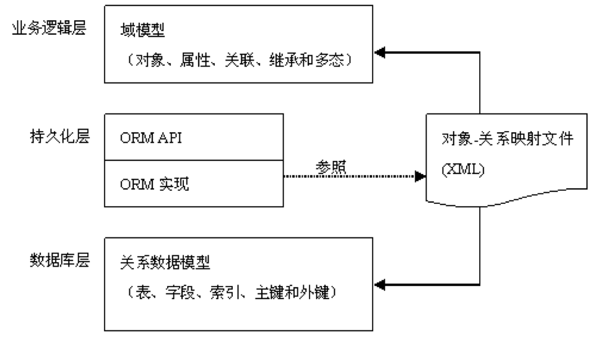
图 1 ORM原理图

2.1.3对象关系映射(ORM)的映射模式
从《公共仓库元模型：开发指南》一书第8章CWM元仓库中摘录出来的内容，实现了公共仓库元模型(CWM)的UML图到MICROSOFT SQL SERVER数据库的映射，是一种将对象层次结构映射成关系型结构的方法。个人认为可以作为将本体(ONTOLOGY)文件存储到关系型数据库中的一种可借鉴方法。
基本情况：公共仓库元模型(CWM)是对象管理组织(OMG)的一种和数据仓库相关的元模型标准，采用UML表示的对象层次结构，在保存到数据库中时由于面向对象的数据库技术的不完善(理论研究和商业应用都不是主流)，所以该书的作者倾向于使用成熟的关系型数据库来保存－这也是存储本体时所遇到的问题。
采用方法：将UML模型中的各种元素通过转换，保存为数据库模式。由于CWM是一种元模型，因此模型的实例也是一种模型，将这种实例以数据库数据的形式保存。使用数据库中比较成熟的存储过程技术提高开发和执行效率。

2.2面向对象程序设计（OOP）

2.2.1面向对象程序设计(OOP)概述
面向对象编程（Object Oriented Programming，OOP，面向对象程序设计）是一种计算机编程架构。OOP 的一条基本原则是计算机程序是由单个能够起到子程序作用的单元或对象组合而成

2.2.2面向对象程序设计(OOP)特征
封装、继承、多态、抽象

2.2.3面向对象程序设计(OOP)优缺点
OOP 的优点：使人们的编程与实际的世界更加接近，所有的对象被赋予属性和方法，结果编程就更加富有人性化。
OOP 的也有缺点，就 C 而言，由于面向更高的逻辑抽象层，使得 C 在实现的时候，不得不做出性能上面的牺牲，有时候甚至是致命的

2.3 Python Web框架——Django

2.3.1 Django介绍
Django是一个开放源代码的Web应用框架，由Python写成。采用了MVC的软件设计模式，即模型M，视图V和控制器C。它最初是被开发来用于管理劳伦斯出版集团旗下的一些以新闻内容为主的网站的，即是CMS（内容管理系统）软件。并于2005年7月在BSD许可证下发布。这套框架是以比利时的吉普赛爵士吉他手Django Reinhardt来命名的。

2.3.2 Django架构设计
Django是一个基于MVC构造的框架。但是在Django中，控制器接受用户输入的部分由框架自行处理，所以 Django 里更关注的是模型（Model）、模板(Template)和视图（Views），称为 MTV模式。它们各自的职责如下
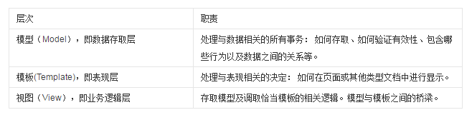
图 2 Django构造图
从以上表述可以看出Django 视图不处理用户输入，而仅仅决定要展现哪些数据给用户，而Django 模板 仅仅决定如何展现Django视图指定的数据。或者说, Django将MVC中的视图进一步分解为 Django视图 和 Django模板两个部分，分别决定 “展现哪些数据” 和 “如何展现”，使得Django的模板可以根据需要随时替换，而不仅仅限制于内置的模板。
至于MVC控制器部分，由Django框架的URLconf来实现。URLconf机制是使用正则表达式匹配URL，然后调用合适的Python函数。URLconf对于URL的规则没有任何限制，你完全可以设计成任意的URL风格，不管是传统的，RESTful的，或者是另类的。框架把控制层给封装了，无非与数据交互这层都是数据库表的读,写,删除,更新的操作.在写程序的时候，只要调用相应的方法就行了，感觉很方便。程序员把控制层东西交给Django自动完成了。 只需要编写非常少的代码完成很多的事情。所以，它比MVC框架考虑的问题要深一步，因为我们程序员大都在写控制层的程序。现在这个工作交给了框架，仅需写很少的调用代码，大大提高了工作效率。

Django工作机制
用manage .py runserver 启动Django服务器时就载入了在同一目录下的settings .py。该文件包含了项目中的配置信息，如前面讲的URLConf等，其中最重要的配置就是ROOT_URLCONF，它告诉Django哪个Python模块应该用作本站的URLConf，默认的是urls .py
当访问url的时候，Django会根据ROOT_URLCONF的设置来装载URLConf。
然后按顺序逐个匹配URLConf里的URLpatterns。如果找到则会调用相关联的视图函数，并把HttpRequest对象作为第一个参数(通常是request)
最后该view函数负责返回一个HttpResponse对象。
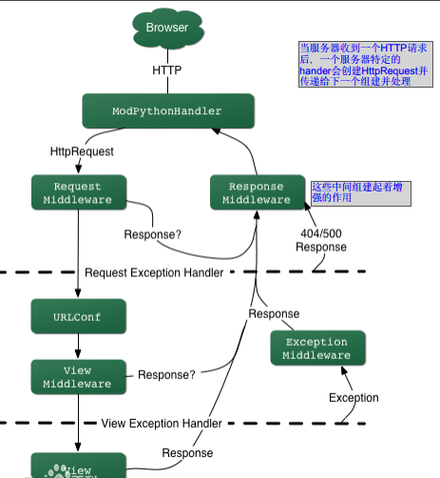
图 3 Django请求回应的工作机制

2.4虚拟挂载技术——Docker

2.4.1 Docker起源
Docker是一个开源的引擎，可以轻松的为任何应用创建一个轻量级的、可移植的、自给自足的容器。开发者在笔记本上编译测试通过的容器可以批量地在生产环境中部署，包括VMs（虚拟机）、bare metal、OpenStack 集群和其他的基础应用平台。

2.4.2 Docker特性
由于其基于LXC的轻量级虚拟化的特点，docker相比KVM之类最明显的特点就是启动快，资源占用小。因此对于构建隔离的标准化的运行环境，轻量级的PaaS(如dokku), 构建自动化测试和持续集成环境，以及一切可以横向扩展的应用(尤其是需要快速启停来应对峰谷的web应用)。
构建标准化的运行环境，现有的方案大多是在一个baseOS上运行一套puppet/chef，或者一个image文件，其缺点是前者需要base OS许多前提条件，后者几乎不可以修改(因为copy on write 的文件格式在运行时rootfs是read only的)。并且后者文件体积大，环境管理和版本控制本身也是一个问题。
PaaS环境是不言而喻的，其设计之初和dotcloud的案例都是将其作为PaaS产品的环境基础
因为其标准化构建方法(buildfile)和良好的REST API，自动测试和持续集成/部署能够很好的集成进来
因为LXC轻量级的特点，其启动快，而且docker能够只加载每个container变化的部分，这样资源占用小，能够在单机环境下与KVM之类的虚拟化方案相比能够更加快速和占用更少资源

2.4.3 Docker解决的问题
云计算、大数据，移动技术的快速发展，加之企业业务需求的不断变化，导致企业架构要随时更改以适合业务需求，跟上技术更新的步伐。毫无疑问，这些重担都将压在企业开发人员身上；团队之间如何高效协调，快速交付产品，快速部署应用，以及满足企业业务需求，是开发人员亟需解决的问题。Docker技术恰好可以帮助开发人员解决这些问题。
为了解决开发人员和运维人员之间的协作关系，加快应用交付速度，越来越多的企业引入了DevOps这一概念。但是，传统的开发过程中，开发、测试、运维是三个独立运作的团队，团队之间沟通不畅，开发运维之间冲突时有发生，导致协作效率低下，产品交付延迟， 影响了企业的业务运行。Docker技术将应用以集装箱的方式打包交付，使应用在不同的团队中共享，通过镜像的方式应用可以部署于任何环境中。这样避免了各团队之间的协作问题的出现，成为企业实现DevOps目标的重要工具。以容器方式交付的Docker技术支持不断地开发迭代，大大提升了产品开发和交付速度。
此外，与通过Hypervisor把底层设备虚拟化的虚拟机不同，Docker直接移植于Linux内核之上，通过运行Linux进程将底层设备虚拟隔离，这样系统性能的损耗也要比虚拟机低的多，几乎可以忽略。同时，Docker应用容器的启停非常高效，可以支持大规模的分布系统的水平扩展，真正给企业开发带来福音。
正如中国惠普云计算集成云技术首席专家刘艳凯所说的那样：“任何一项技术的发展和它受到的追捧，都是因为它能够解决困扰人们的问题，”Docker正是这样的一种技术。

2.5 HTTP服务器——Nginx

2.5.1 Nginx介绍
Nginx ("engine x") 是一个高性能的HTTP和反向代理服务器，也是一个IMAP/POP3/SMTP服务器。Nginx是由Igor Sysoev为俄罗斯访问量第二的Rambler.ru站点开发的，第一个公开版本0.1.0发布于2004年10月4日。其将源代码以类BSD许可证的形式发布，因它的稳定性、丰富的功能集、示例配置文件和低系统资源的消耗而闻名。2011年6月1日，nginx 1.0.4发布。
Nginx是一款轻量级的Web服务器/反向代理服务器及电子邮件（IMAP/POP3）代理服务器，并在一个BSD-like 协议下发行。由俄罗斯的程序设计师Igor Sysoev所开发，供俄国大型的入口网站及搜索引擎Rambler（俄文：Рамблер）使用。其特点是占有内存少，并发能力强，事实上nginx的并发能力确实在同类型的网页服务器中表现较好，中国大陆使用nginx网站用户有：百度、新浪、网易、腾讯等。

2.5.2 Nginx优点
Nginx 可以在大多数 Unix like OS 上编译运行，并有 Windows 移植版。 Nginx 的1.4.0稳定版已经于2013年4月24日发布，一般情况下，对于新建站点，建议使用最新稳定版作为生产版本，已有站点的升级急迫性不高。Nginx 的源代码使用 2-clause BSD-like license。
Nginx 是一个很强大的高性能Web和反向代理服务器，它具有很多非常优越的特性：
在高连接并发的情况下，Nginx是Apache服务器不错的替代品：Nginx在美国是做虚拟主机生意的老板们经常选择的软件平台之一。能够支持高达 50,000 个并发连接数的响应，感谢Nginx为我们选择了 epoll and kqueue作为开发模型。
服务器
Nginx作为负载均衡服务器：Nginx 既可以在内部直接支持 Rails 和 PHP 程序对外进行服务，也可以支持作为 HTTP代理服务器对外进行服务。Nginx采用C进行编写，不论是系统资源开销还是CPU使用效率都比 Perlbal 要好很多。
代码
Nginx代码完全用C语言从头写成，已经移植到许多体系结构和操作系统，包括：Linux、FreeBSD、Solaris、Mac OS X、AIX以及Microsoft Windows。Nginx有自己的函数库，并且除了zlib、PCRE和OpenSSL之外，标准模块只使用系统C库函数。而且，如果不需要或者考虑到潜在的授权冲突，可以不使用这些第三方库。
代理服务器
作为邮件代理服务器：Nginx 同时也是一个非常优秀的邮件代理服务器（最早开发这个产品的目的之一也是作为邮件代理服务器），Last.fm 描述了成功并且美妙的使用经验。
Nginx 是一个安装非常的简单、配置文件非常简洁（还能够支持perl语法）、Bug非常少的服务器。Nginx 启动特别容易，并且几乎可以做到7*24不间断运行，即使运行数个月也不需要重新启动。你还能够不间断服务的情况下进行软件版本的升级。

2.5.3 Nginx功能
一个主进程和多个工作进程。工作进程是单线程的，且不需要特殊授权即可运行；
kqueue (FreeBSD 4.1+),epoll (Linux 2.6+),rt signals (Linux 2.2.19+),/dev/poll (Solaris 7 11/99+),select，以及 poll 支持；
kqueue支持的不同功能包括 EV_CLEAR,EV_DISABLE （临时禁止事件）， NOTE_LOWAT,EV_EOF，有效数据的数目，错误代码；
sendfile (FreeBSD 3.1+),sendfile (Linux 2.2+),sendfile64 (Linux 2.4.21+），和 sendfilev (Solaris 8 7/01+) 支持；
输入过滤 (FreeBSD 4.1+) 以及 TCP_DEFER_ACCEPT (Linux 2.4+) 支持；
10,000 非活动的 HTTP keep-alive 连接仅需要 2.5M内存。
最小化的数据拷贝操作；
其他HTTP功能：
基于IP 和名称的虚拟主机服务；
Memcached 的 GET 接口；
支持 keep-alive 和管道连接；
灵活简单的配置；
重新配置和在线升级而无须中断客户的工作进程；
可定制的访问日志，日志写入缓存，以及快捷的日志回卷；
4xx-5xx错误代码重定向；
基于 PCRE 的 rewrite 重写模块；
基于客户端IP 地址和 HTTP 基本认证的访问控制；
PUT,DELETE，和 MKCOL 方法；
支持 FLV （Flash 视频）；
带宽限制。
实验特性
内嵌的 perl；
通过 aio_read()/aio_write() 的套接字工作的实验模块，仅在 FreeBSD 下；
对线程的实验化支持，FreeBSD 4.x 的实现基于 rfork()；
Nginx 主要的英语站点是 http://sysoev. ru/en/；
英语文档草稿由 Aleksandar Lazic 完成 点击。
HTTP基础功能
处理静态文件，索引文件以及自动索引；
反向代理加速（无缓存），简单的负载均衡和容错；
FastCGI，简单的负载均衡和容错；
模块化的结构。过滤器包括gzipping,byte ranges,chunked responses，以及 SSI-filter。在SSI过滤器中，到同一个 proxy 或者 FastCGI 的多个子请求并发处理；
SSL 和 TLS SNI 支持；
IMAP/POP3代理服务功能：
使用外部 HTTP 认证服务器重定向用户到 IMAP/POP3 后端；
使用外部 HTTP 认证服务器认证用户后连接重定向到内部的 SMTP 后端；
其他HTTP功能
基于名称和基于IP的虚拟服务器；
Keep-alive and pipelined connections support；保持活动和支持管线连接；
Flexible configuration；灵活的配置；
Reconfiguration and online upgrade without interruption of the client processing；重载配置，无间断程序升级；
Access log formats,bufferred log writing,and quick log rotation；访问日志格式，bufferred日志写，快速登录旋转；
3xx-5xx error codes redirection; 3xx的- 5xx错误代码重定向；
The rewrite module；重写模块;
Access control based on client IP address and HTTP Basic authentication；基于客户端IP地址访问控制和HTTP基本认证；
The PUT,DELETE,MKCOL,COPY and MOVE methods; 提交，删除，MKCOL，复制和移动方法；
FLV streaming;FLV视频流;
Speed limitation；速度限制；
Limitation of simultaneous connections or requests from one address.限制同个IP地址请求数量。
Embedded perl.嵌入式的Perl。
邮件代理服务器功能
用户重定向到IMAP/POP3后端使用外部HTTP认证服务器；
User authentication using an external HTTP authentication server and connection redirection to internal SMTP backend；用户身份验证使用外部HTTP认证服务器和连接重定向到内部的SMTP后端；
Authentication methods：验证方法：
POP3: USER/PASS,APOP,AUTH LOGIN/PLAIN/CRAM-MD5；的POP3：用户名/密码，的APOP，AUTH的LOGIN/PLAIN/CRAM-MD5;
IMAP: LOGIN,AUTH LOGIN/PLAIN/CRAM-MD5; IMAP的：登录，AUTH的LOGIN/PLAIN/CRAM-MD5;
SMTP: AUTH LOGIN/PLAIN/CRAM-MD5；的SMTP：AUTH的LOGIN/PLAIN/CRAM-MD5;
SSL support; SSL支持；
STARTTLS and STLS support. STARTTLS的和补充的支持。
认证方法
POP3: POP3 USER/PASS,APOP,AUTH LOGIN PLAIN CRAM-MD5;
IMAP: IMAP LOGIN;
SMTP: AUTH LOGIN PLAIN CRAM-MD5;
SSL 支持；
在 IMAP 和 POP3 模式下的 STARTTLS 和 STLS 支持。

2.6 Linux 后台管理工具——Supervisor

2.6.1 Supervisor介绍
Supervisor是一个C/S系统,它可以在类UNIX系统上控制系统进程，由python编写，它提供了大量的功能来实现对进程的管理。
1.程序的多进程启动，可以配置同时启动的进程数，而不需要一个个启动
2.程序的退出码，可以根据程序的退出码来判断是否需要自动重启
3.程序所产生日志的处理
4.进程初始化的环境，包括目录，用户，umask，关闭进程所需要的信号等等
5.手动管理进程(开始，启动，重启，查看进程状态)的web界面，和xmlrpc接口

2.6.2 Supervisor支持的平台
1.可以运行在大多数类UNIX系统上，比如Linux、MAC OS X、Solaris、FreeBSD。
2.不支持任何版本的Windows。
3.支持Python2.4以及之后的版本，但不支持Python3

2.6.3 Supervisor的安装
# pip
pip install supervisor
# easy_install
easy_install supervisor
apt-get (Debian/Ubuntu)
apt-get update
apt-get install supervisor
# 默认配置文件在/etc/supervisor/supervisord.conf
# yum (Centos)
yum install supervisor

2.7 数据库——MySQL&Redis

2.7.1 MySQL介绍
MySQL是一个关系型数据库管理系统，由瑞典MySQL AB 公司开发，目前属于 Oracle 旗下公司。MySQL 最流行的关系型数据库管理系统，在 WEB 应用方面MySQL是最好的 RDBMS (Relational Database Management System，关系数据库管理系统) 应用软件之一。
MySQL是一种关联数据库管理系统，关联数据库将数据保存在不同的表中，而不是将所有数据放在一个大仓库内，这样就增加了速度并提高了灵活性。
MySQL所使用的 SQL 语言是用于访问数据库的最常用标准化语言。MySQL 软件采用了双授权政策，它分为社区版和商业版，由于其体积小、速度快、总体拥有成本低，尤其是开放源码这一特点，一般中小型网站的开发都选择 MySQL 作为网站数据库。
由于其社区版的性能卓越，搭配 PHP 和 Apache 可组成良好的开发环境。

2.7.2 Redis介绍
Redis是一个key-value存储系统。和Memcached类似，它支持存储的value类型相对更多，包括string(字符串)、list(链表)、set(集合)、zset(sorted set --有序集合)和hash（哈希类型）。这些数据类型都支持push/pop、add/remove及取交集并集和差集及更丰富的操作，而且这些操作都是原子性的。在此基础上，Redis支持各种不同方式的排序。与memcached一样，为了保证效率，数据都是缓存在内存中。区别的是Redis会周期性的把更新的数据写入磁盘或者把修改操作写入追加的记录文件，并且在此基础上实现了master-slave(主从)同步。
Redis 是一个高性能的key-value数据库。 Redis的出现，很大程度补偿了memcached这类key/value存储的不足，在部 分场合可以对关系数据库起到很好的补充作用。它提供了Java，C/C++，C#，PHP，JavaScript，Perl，Object-C，Python，Ruby，Erlang等客户端，使用很方便。[1]
Redis支持主从同步。数据可以从主服务器向任意数量的从服务器上同步，从服务器可以是关联其他从服务器的主服务器。这使得Redis可执行单层树复制。存盘可以有意无意的对数据进行写操作。由于完全实现了发布/订阅机制，使得从数据库在任何地方同步树时，可订阅一个频道并接收主服务器完整的消息发布记录。同步对读取操作的可扩展性和数据冗余很有帮助。
目前，Vmware在资助着Redis项目的开发和维护。

2.7.3 结合应用——用Redis作为Mysql数据库的缓存
我们一般什么情况下才会使用缓存服务器呢？可不是什么情况都需要的哦，一般来说是在需要频繁对一个字段读取的时候才会需要将这个字段放入到缓存服务器上，而且由于key-value数据库一般只是放很简单的数据，所以在选择保存的对象的时候要注意选择好。

2.8 分布式任务队列——Celery

2.8.1 Celery介绍
Celery是Python开发的分布式任务调度模块，今天抽空看了一下，果然接口简单，开发容易，5分钟就写出了一个异步发送邮件的服务。
Celery本身不含消息服务，它使用第三方消息服务来传递任务，目前，Celery支持的消息服务有RabbitMQ、Redis甚至是数据库，当然Redis应该是最佳选择。

2.8.2 任务队列介绍
任务队列是一种在线程或机器间分发任务的机制。
消息队列的输入是工作的一个单元，称为任务，独立的职程（Worker）进程持续监视队列中是否有需要处理的新任务。
Celery 用消息通信，通常使用中间人（Broker）在客户端和职程间斡旋。这个过程从客户端向队列添加消息开始，之后中间人把消息派送给职程。
Celery 系统可包含多个职程和中间人，以此获得高可用性和横向扩展能力。
Celery 是用 Python 编写的，但协议可以用任何语言实现。

3 源代码在线测试系统分析

3.1需求分析
在本文中，利用Python+MySQL设计了源代码在线测试系统。
NetFilter
网络访问监视
应用层过滤规则
核心层过滤规则
系统设置
添加
应用层规则
编辑
应用层规则
删除
应用层规则
添加
核心层规则
编辑
核心层规则
删除
核心层规则
核心层规则设置
公共设置
应用层规则设置
图 10 NetFilter层次结构图
如图10所以，NetFilter具有在核心层截获封包，在应用层归结到具体应用分析封包的功能；并对所有进出系统的数据包进行检查，以阻止那些不符合既定规则的数据包的传输。NetFilter能够基于数据包使用的协议(如TCP)，数据包的源地址，数据包的目的地址，端口号，数据包的传输方向等对封包进行过滤。

3.2功能说明

3.2.1网络访问监视
NetFilter对向网络上传或从网络下载的数据流进行有选择的控制。这种控制动作发生在从Internet向Intranet传输数据时，或从Intranet向Internet传输数据时。网络访问监视页面记录所有的网络动作，将其显示在该页面中，以供用户查看和分析。

3.2.2应用层过滤规则
设置应用层过滤规则。主要参数包括：应用程序名，进出方向，对其实施的动作(如放行)，服务类型，服务端口等。设置了这些规则后，符合规则的数据包才会被系统接收。

3.2.3核心层过滤规则
设置核心层过滤规则。主要参数包括：协议类型，对其实施的动作(如放行)，
源端和目的端的IP地址值，IP掩码，端口号码等。设置了核心层规则后，符合规定的数据包才会被下层的驱动服务接收。

3.2.4系统设置
下层服务驱动的安装与卸载，用户层和核心层工作模式的默认设置。

4 源代码在线测试系统设计

4.1系统总体设计

4.1.1系统的工作流程
如图11所示，当需要进行网络访问的应用程序提交了自己的服务请求，这个请求(如winsock)首先被LSP(分层服务提供者)截获，LSP根据应用层的工作模式，控管规则，对程序进行控管。而后LSP继续调用下层的服务最终接受核心层网络驱动程序的服务(NDIS的中间层驱动)，在这里根据核心层的工作模式，控管规则，对封包进行控管。这样最终实现了用户层和核心层的双重过滤功能。
用户界面（NetFilter）NetFilter.exe
需要网络服务的应用程序

LSP
根据工作模式，控管规则，参数设置，对用程序联网动作控管
系统Winsock 2 SPI
工作模式，控管规则
核心层过滤网络驱动服务（NDIS的中间层驱动）
图 11 NetFilter工作流程图

LSP提供应用层的过滤规则，NDIS提供核心层的过滤规则。

4.1.2系统的功能模块
如图12所示，NetFilter整个程序代码主要分为三部分：主程序，应用程序过滤模块，核心层过滤模块。

Net
Filter

访问网络的
应用程序3
DLL
(winsock)
DLL
(LSP)
SYS模块（驱动程序）
下层NIC-------下层NIC-------下层NIC
用户模式
内核模式
DLL
(winsock)
DLL
(winsock)
访问网络的
应用程序1
访问网络的
应用程序2
IOCTL
发送消息
设置共享数据
图 12 NetFilter功能模块图

主程序(EXE)主要就是用户所看到的程序界面，是用户和NetFilter进行对话的对象。它负责管理过滤规则，安装与卸载应用层过滤模块(DLL模块)，与应用层过滤模块和核心层过滤模块(SYS模块)进行通信等。
应用层过滤模块是一个分层服务提供者，它主要用来截获应用程序的Winsock调用，根据用户设置的应用程序权限规则限制各个应用程序对网络访问，实时向主模块报告用户层网络活动状态。
核心层过滤模块是一个NDIS中间层驱动程序，它的作用是根据核心层过滤规则管理输入输出封包，记录网络活动状态。

4.2系统详细设计
在设计NetFilter时，程序代码主要分为三部分：主程序，应用程序过滤模块，核心层过滤模块。为了使设计方便和合理，在程序中创建了许多结构体和宏定义。同时在主程序中设计了许多类。

4.2.1系统关键类
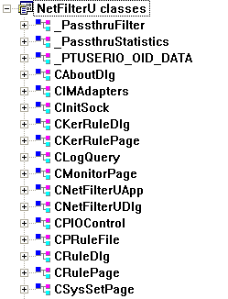
图 13 NetFilter系统关键类名图

- CPIControl类：管理LSP共享内存。为了方便与LSP模块进行通信，主模块封装了CPIControl类来访问LSP模块中的共享数据，这个类主要是是通过调用LSP的导出函数来实现的。
- CPRuleFile类：管理规则文件。它负责将规则从文件读出，保存到CPRuleFile对象中，或者将CPRuleFile对象中的数据保存到文件中。
- CnetFilterUApp类：主应用程序类。

4.2.2系统重要数据结构
如图14所示，是NetFilter中所涉及到的重要的结构体及其中的数据成员。
1、RULE_ITEM结构体：用户层访问规则是针对应用程序而言的，比如允许那些应用程序访问网络，禁止哪些应用程序访问网络、允许应用程序使用哪些网络服务器等。所以定义了RULE_ITEM结构体描述单个用户层规则。
2、SESSION结构体：用户层访问规则记录在共享内存中，每当应用程序访问网络时，LSP模块就将应用程序会话属性与访问规则进行比较。因此需要定义SESSION结构来描述发生在各个套接字上的网络事件的属性，如使用的协议，IP地址，应用程序等。应用程序每创建一个套接字，LSP模块就创建一个SESSION结构，跟踪用户在此套接字上的活动，并将这些网络事件发送给主模块。SESSION在传输网络数据之前，LSP模块在应用层过滤规则中查找相关应用程序表项，如果找不到，就询问主模块，要求添加规则。
3、RULE_FILE_HEADER结构体和RULE_FILE结构体：每个应用程序都需要将用户配置信息和必要的数据保存到磁盘上。NetFilter要保存的主要是用户设置的用户层访问规则和核心层访问规则。
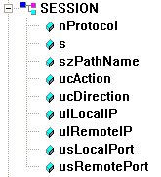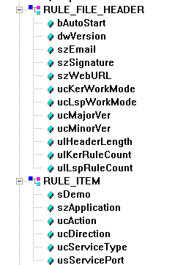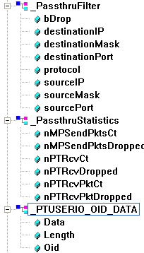
图 14 NetFilter系统重要数据结构名图

4.2.3系统重要模块详细设计
1、LSP模块设计：它一个分层服务提供者，本身是一个DLL，它截获WS2_32.DLL对WSPSocket、WSPCloseSocket、WSPBind、WSPAccept、WSPcConnect、WSPSendTo、WSPRecvFrom的调用，如图15所以结构。LSP导出了PLSPIoControl函数。该函数主要是完成与主模块的通信。为了实现LSP，为其建立了动态链接库，在该库里面声明了类CAcl类。
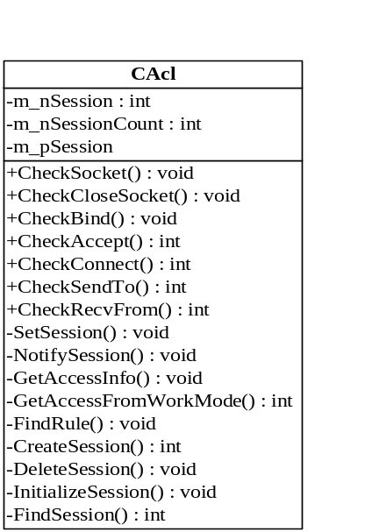
图 15 NetFilter中LSP模块中CAcl图

2、共享数据与I/O控制：主模块主要是通过共享内存来与DLL模块进行交互的。LSP共享数据分为两类：一类是加载进程加载DLL时候初始化了的，这些数据定义在LSP的“initdata”段；一类是未经初始化的数据，它们定义在LSP的“uninitdata”段。在“initdata”段中，声明了主窗口句柄，和应用层工作模式。在“uninitdata”段中，声明了应用层规则向量(记录所有应用程序的规则)，以及用于与主程序通信用的SESSION类型的g_SessionBuffer和g_QuerySession向量。
为了让主模块访问DLL的共享数据，LSP向外导出了PLSPIoControl函数，这个函数用来设置共享内存中的数据。
g_SessionBuffer数组作用是在DLL和主模块间传递会话信息。当有新的会话创建，会话属性改变或者会话销毁时，DLL模块要将这个会话通过Windows消息的形式发送给主模块。在做这件事时，它首先在g_SessionBuffer数组中找到一个没有被使用的成员，然后将发生事件的会话复制到找到的成员中，最后发送给主模块的是这个成员的索引。主模块接收到索引之后，调用PLSPIoControl函数取得整个SESSION结构。
g_QuerySession数组的作用于g_SessionBuffer相似，它在DLL和主模块间传递发出询问的应用程序信息。一个应用程序访问网络时，如果LSP发现过滤规则中没有该应用程序规则项，就询问主模块，使用g_QuerySession数组中的一个成员来传递应用程序消息。
3、核心层SYS模块设计：SYS模块是一个NDIS中间层驱动程序。在SYS模块中实现了重要的功能。包括了基本的DeviceIoControl接口——为Win32应用程序与SYS模块通信提供基本的机制；枚举绑定功能——允许Win32应用程序查询——SYS驱动绑定的适配器；ADAPT结构添加引用计数——向驱动中ADAPT结构添加引用计数；适配器句柄打开/关闭功能——提供一种机制，让用户程序可以创建被关联到指定适配器的用户模式句柄。这个句柄可以用来在特定适配器上做NDIS请求，做读和写I/O以及其他操作；句柄事件通知——这里要处理这种情况，就是驱动程序可能会使已经成功打开的Win32句柄无效；在一个打开的适配器句柄上获取和设置OID数据——添加一种机制，使得用户可以获取和设置特定适配器的OID数据。

5. 源代码在线测试系统实现
由于在本系统设计时，设计涉及Windows驱动程序的开发，这也是本篇开发的重点与难点。由于驱动程序的开发涉及操作系统底层的很多知识，而且很多概念非常的抽象，不容易理解。所以采用需要采用较好的开发环境协助我们的设计开发式非常重要的。

5.1开发平台
选择合适的开发工具与语言可以有效的提高开发效率。

5.1.1 OS X EI Capitan
在设计SYS模块时，涉及Windows驱动程序的开发，往往开发驱动程序需要对Windows内核要有深入的了解和大量的内核调试技巧，稍有不慎，就会造成系统的崩溃。所以一个好的平台开发工具是必备的。再开发驱动之前，首先安装微软公司提供的Windows驱动程序开发包DDK(Driver Development Kit)。微软提供了Windows 2000 DDK，Windows XP DDK 和Windows Server 2003。为了使用DDK的最新功能建议安装Windows Server 2003 DDK。

5.1.2 VirtualBox + Vagrant
同时，在编写驱动程序时，比较头痛的一个问题就是调试。因为驱动程序运行在内核模式下，很难像一般Win32程序一样进行调试。一般说来驱动程序的调试有两个途径。其一是在关键的地方打印出调试信息，也就是俗称的打log。其二就是调用内核调试工具，诸如Softice或者WinDbg等工具进行内核调试。本篇推荐DbgView。因为这是一个免费软件，DbgView可以同时监听内核和Win32上层应用程序发送的调试信息。如果接收的调试的信息太多时，用户还可以根据自己需要过滤无用的调试信息。

5.1.3 Atom
LSP模块本身是DLL；主程序模块是Win32程序。他们是在Micosoft Visual C++ 6.0下开发的，所以还需要Micosoft Visual C++ 6.0开发工具的支持。

5.1.4 Micosoft Visual Visio 2003
它辅助设计本文的相关图。

5.2模块实现

5.2.1 SYS模块
以服务形式被安装后，SYS模块接受系统的服务请求，为系统服务。工作流程如图16所示。
NetFilter
加载服务
OpenSCManager
返回值
CreateService
非NULL
返回值
非NULL
StartService
结束
GetLastError
返回值
StartService
ERROR_IO_PENDING
其他
NULL
图 16 NetFilter中SYS模块程序流程图

5.2.2添加应用层规则
设置应用层过滤规则。用户选择需要添加的应用程序，按照主要参数：协议类型，对其实施的动作(如放行)，源端和目的端的IP地址值，IP掩码，端口号码等设置了应用层规则后，告诉主模块，然后将规则显示在页面中。其具体过程见图17。
开始
选择程序
设置进出方向
设置过滤动作
高级设置
设置服务类型
设置服务端口
成功
不成功
是
备注
将规则写入规则文件
显示在页面中
结束
否
图 17 NetFilter中添加应用层规则程序流程图

6 源代码在线测试系统测试与运行

6.1 测试
对NetFilter采用模块化测试，按照功能模块分别进行测试。
该系统的主要进行了以下几个方面的测试：单元测试、功能测试、性能测试等。

6.1.1单元测试
为了确保在开发中实现了所有的需求，同时也为了使项目代码满足各种编码规范，在正式测试之前对代码进行了人工排查，对系统进行了静态单元测试——代码审查。
程序中有齐全的各种注释：各种方法都有功能描述，方法中的功能模块具有功能的相关描述；参数和返回值也有相关的文字描述；除局部变量外都进行了变量的含义注释。
方法，变量等都使用了统一的命名规范。本系统的开发完全遵照C#的编码规范，如代码按行进行书写，一行只有一个语句等等，变量使用camelCase(驼峰) 命名规范进行命名。命名空间也使用了规范的命名规则和组织规则。
如上这些规范都可以提高代码的可读性和系统的可维护性。
通过代码审查可以发现一些显而易见的逻辑错误和功能缺失，这些先期的处理可以为后面的测试节省时间和测试代价。

6.1.2 功能测试
功能测试主要是对需求中的各功能要求进行测试性运行，保证系统的正确运行。
在测试中，首先进行了用户界面和适用性的测试。使产品更具人性化，人们在使用时更加灵活、舒适，提高软件使用者——客户的体验。
使用基于功能需求的回归测试对项目进行各个功能的验证。在测试中发现功能缺陷或其他的不足，返回到代码中修改这些不足，然后继续进行测试。直到满足所有功能需求为止。

6.1.3 系统综合测试
在进行了如上的各种测试后，为了确保系统的正确整合，对系统进行了综合测试。采用阿尔法测试对系统进行了综合测试。
系统测试将系统的所有组成部分综合在一起进行测试，在系统的实际运行环境下进行测试，在用户的直接参与下进行。包括功能集成测试，可靠性与适应性测试，安全性测试，强度测试等等。该步骤是先前各阶段的综合，也是系统的最后开发阶段。

6.2 系统运行
经配置好服务，测试以后，系统就可以正常运行了。图18、图19、图20是运行的结果示意：

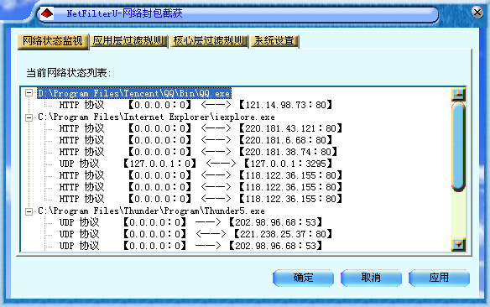
图 18 NetFilter系统运行网络监视页面图
图18示意NetFilter网络状态监视页面的工作情况，图中显示了QQ程序，浏览器程序和迅雷程序正在工作。并指示它所使用的协议类型，和目前的通信情况。

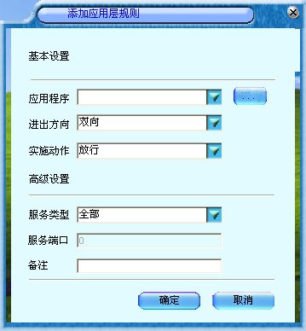
图 19 NetFilter系统添加应用层规则面图
图19示意NetFilter的添加应用层规则页面。用户可以设置应用层的相关过滤规则，设置好后按照既定规则进行过滤。
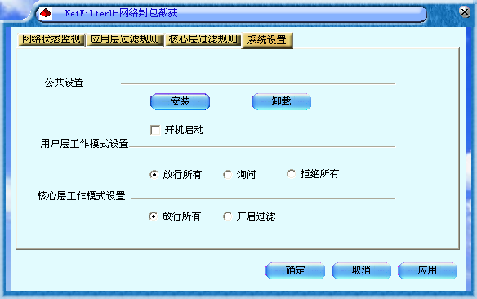
图 20 NetFilter系统运行系统设置面图

图20示意NetFilter的系统设置页面。用户能进行公共设置，用户模式设置，核心层工作模式设置。

7 结束语
本文对核心层网络封包截获技术进行了探究，对其实现原理进行了详尽的说明。为了实现和验证这项技术，并设计了相关软件NetFiler。
总的来说NetFilter实现了用户级和内核级数据报截获。用户可以按照自己的需要设置相应的应用层过滤规则和内核过滤规则，最终建立一个完备的规则表来实现在内核级和用户级上的双重数据包过滤。同时注意在使用本系统时与设置包过滤防火墙一样需要注意规则的配置，一个好的配置才能达到预期的目标。
然而，由于本技术的实现难度较大及时间的限制，还有我自身的能力有限，NetFilter在功能上还缺乏完备性。在后续的改进中还可以实现截取报文分析和可以随时更新的规则库文件。以便完善本软件。

8 致谢
在项目完成之际，衷心感谢我的指导老师XXX，他过硬的专业知识，朴实的待人之道，热情的工作态度，都是我学习的榜样。在项目实施期间他给予了我悉心的指导和精心的培养，让我在各个方面都有很大的提高。在此我向他表示深深的谢意。
在此也感谢在大学四年中教导过我的老师们，他们造就了我正确的人生观和丰富的知识储备，使我能更加从容地面对将来的学习和工作。感谢四川师范大学，是她让我拥有了健全的心智，是她塑造了我完美的人格。

参考文献
[1] 张帆，驱动开发技术详解.北京：电子工业出版社，2008.
[2] 朱雁辉，Windows防火墙与网络封包截获技术.北京：电子工业出版社，2002.
[3] 张惠娟，Windows环境下的设备驱动程序设计.西安：西安电子科技大学出版社.
[4] 武安平，于洪涛,Windows 2000/XP WDM 设备驱动程序开发.北京：电子工业出版社，2006.
[5] 斯诺等译.Windows2000设备驱动程序设计指南.北京：机械工业出版社，2006.
[6] 王艳平，Windows网络与通信程序设计.北京：人民邮电出版社，2006.
[7] 李玉林，王岩.网络编程从入门到精通.北京：清华大学出版社，2006.
[8] 张海藩.软件工程导论.北京：清华大学出版社，2003.
[9] Cant.C,Writing Windows WDM Device Drives,1999
[10] Baker.A,Lozano.J,The Windows 2000 Device Driver BOOK:Second Edithion,2001
[11] Christopher Fox.软件工程设计导论.北京：清华大学出版社，2007.
[12] J Postel,J Reynolds.RFC959. Network Working Group,1985.

